# ГОСУДАРСТВЕННАЯ СОЦИАЛЬНАЯ ПОМОЩЬ НА ОСНОВАНИИ СОЦИАЛЬНОГО КОНТРАКТА НА ВЕДЕНИЕ ЛИЧНОГО ПОДСОБНОГО ХОЗЯЙСТВА

[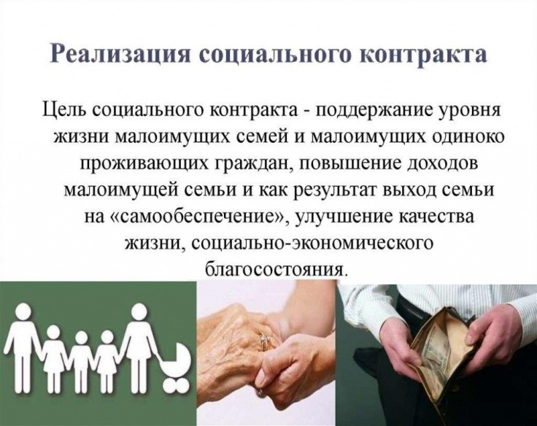](https://cspn-parabel.tom.socinfo.ru/media/2021/07/22/1303691495/1.jpg)

Право на получение государственной социальной помощи на основании социального контракта имеют граждане Российской Федерации, постоянно проживающие на территории Томской области, из числа:

* малоимущих семей, в том числе семей с детьми;
* малоимущих одиноко проживающих граждан.

Условие:  Наличие у малоимущей семьи (одиноко проживающего гражданина) по независящим от них причинам среднедушевого дохода ниже величины прожиточного минимума, установленной в Томской области на душу населения. Прожиточный минимум на 2021г. утвержден в размере 12218 руб.

**Социальный контракт заключается по направлениям:**

|  |  |  |
| --- | --- | --- |
| **Направление** | **Размер выплаты** | **Требования к конечному результату** |
| ведение личного подсобного хозяйства | единовременная денежная выплата до 100000 рублей | • регистрация в качестве самозанятого; • повышение доходов |

**Документы необходимые для заключения социального контракта:**

* заявление;
* анкета о семейном и материально-бытовом положении – лист собеседования;
* копии документов, удостоверяющих личность каждого члена семьи заявителя;
* документ, содержащий сведения о доходах членов семьи заявителя за три месяца, предшествующих месяцу обращения за назначением государственной социальной помощи;
* копии трудовых книжек для подтверждения трудовой деятельности по последнему месту работы – для неработающих граждан при её наличии;
* документы, подтверждающие планируемые расходы (счета, справки о стоимости товаров, услуг).

Срок заключения социального контракта: от трех месяцев до двенадцати месяцев исходя из содержания программы социальной адаптации, срока социального контракта.

**Срок оказания:** единовременно, путем перечисления на счет в кредитной организации.

**Отчетность:** Гражданин обязан отчитаться о целевом расходовании полученных денежных средств,  предоставлять ежемесячный отчет об исполнении мероприятий, включенных в социальный контракт.

Центр социальной поддержки населения в течение двенадцати месяцев со дня окончания срока действия социального контракта осуществляет мониторинг условий жизни гражданина (семьи) по мероприятию ведение личного подсобного хозяйства. Проверяется факт ведения гражданином личного подсобного хозяйства.

Государственная социальная помощь на основании социального контракта предоставляется в соответствии с Законом Томской области от 02.03.2020 № 1-ОЗ «О государственной социальной помощи в Томской области».

**За консультацией обращаться:** в ОГКУ «ЦСПН Первомайского района» по адресу: с.Первомайское, ул.Ленинская, 38 или участковым специалистам по месту жительства. Телефон для консультаций специалистов центра: 8 (38245) 2-26-38

Прием населения ведется по предварительной записи по выше указанному телефону и с соблюдением масочного режима.